[质疑后被撤稿！郑州大学第一附属医院药学部朱琳2015年论文被撤回](https://mp.weixin.qq.com/s?__biz=MzkyODUyMDc5MQ==&mid=2247501570&idx=3&sn=c8d2ad5a92a7135d0e46da0243b709fa)

[天眼学术](javascript:void(0);)2025-04-28 00:05:25湖南

https://doi.org/10.1016/j.yexmp.2015.01.001

#1**Elisabeth M Bik**于2022年7月发表评论

图3A

代表不同实验的两个面板似乎显示出重叠

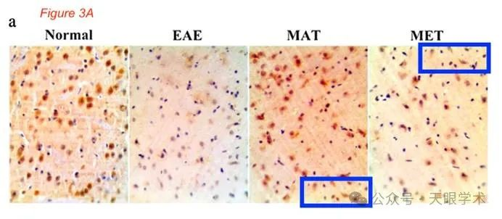

#2**Elisabeth M Bik**于2022年7月发表评论

关注图6A。

相同颜色的框会突出显示似乎重复的区域。

图像稍微变浅，以突出背景中的细节

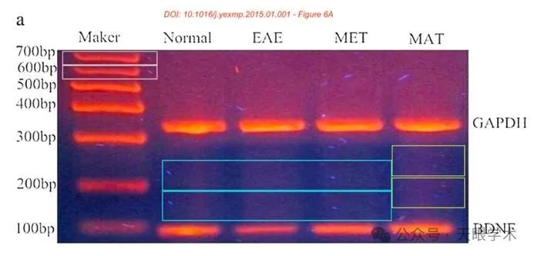

#3***Hoya camphorifolia***于2025年4月发表评论

2025年4月23日撤销。

本文已应编辑团队要求撤稿。

Elisabeth M Bik博士在PubPeer平台就图3A中可能存在的图像重叠区域及图6A中的类似问题提出质疑（链接：

https://pubpeer.com/publications/B002616E3A84011D7E895A3523DF68）。根据国际医学期刊编辑委员会（COPE）关于调查出版后质疑的政策，出版商和编辑认定这些质疑有效，可能表明存在未声明的图像修改情况。

编辑联系了作者，作者确认图3A中存在非故意错误，并提出提供重复实验数据，但不认同图6A的质疑。当要求提供两张图的原始数据时，作者称原始数据因2021年发生的自然灾害已无法获取。

经慎重考虑，编辑认为已无法确保图像完整性，因此决定撤稿。《Experimental and Molecular Pathology》期刊就这些问题在投稿和审稿过程中未被发现，向读者致歉。

衔接：

https://www.sciencedirect.com/science/article/pii/S0014480015000039?via%3Dihub

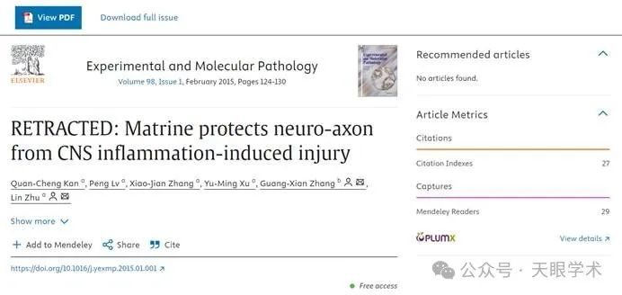

作者简介：

朱琳，郑州大学第一附属医院药学部，药学部，药理学博士后、医学博士，主任药师，药理学教授，硕士生导师，九三学社河南省医药工作委员会主任，被河南省药品监督管理局聘请为河南省药品审评专家。主持参与并完成了18项科研项目：国家自然科学基金1项，国家博士后基金1项，省科技厅和省医药卫生重点项目13项、河南省杰出科研人才创新工程项目及河南省医学科技创新人才工程项目。获得省级以上成果奖8个：其中河南省科技进步成果二等奖1项，省医药卫生科技成果二等奖3项，省教委科技成果二等奖1项，省科技厅科技成果三等奖3项。累计发表论文70余篇，其中SCI五篇。

评论衔接：

https://pubpeer.com/publications/B002616E3A84011D7E895A3523DF68#0

免责声明：

本报道中的信息均来源于学术网站及已公开资料，我们对其准确性及完整性不做任何保证。如果有任何纰漏或不实之处，请通过QQ 642007239与我们联系。